Лабораторная работа №7

Создание SQL-запросов

Цель работы: Получить практические навыки в создании SQL-запросов и выполнения их.

Задача 1. Разобраться со схемой базы данных информационной системы организации по оптовой торговле, которая представлена на следующем рисунке.

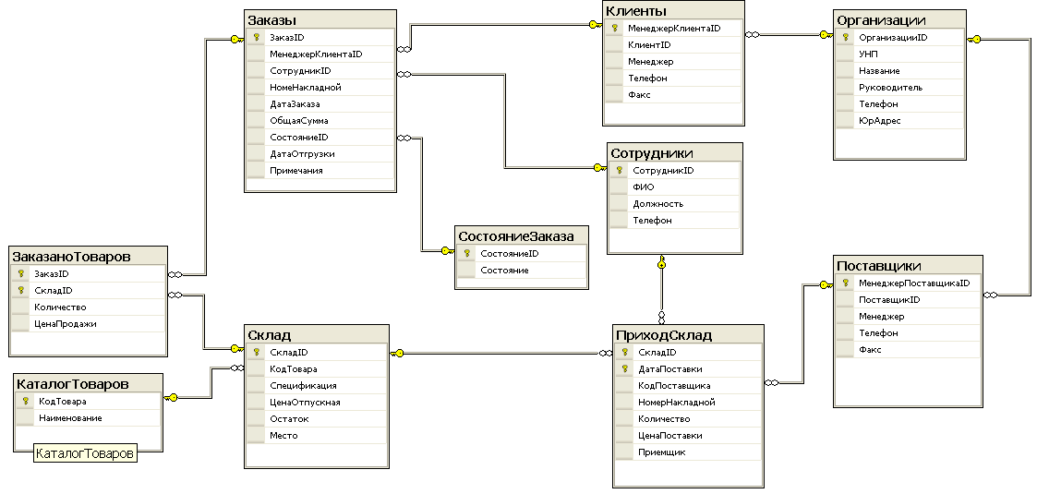
Общие сведения. Схема отображает информационную структуру информационной системы по оптовой торговле разнородными товарами.
Таблица «Организации» используется для хранения общих данных обо всех организациях, с которыми осуществляется взаимодействие торговой фирмы.
Таблица «Клиенты» используется для хранения данных о менеджерах, которые от имени организации покупают товары у торговой фирмы.
Таблица «Заказы» хранит данные о заказах сформированных для клиентов и их состоянии (оформлен, оплачен, отгружен и т.д.)
Таблица «СостояниеЗаказа» является справочником и хранит описание возможных состояний заказа (оформлен, оплачен, отгружен и т.д.).
Таблица «СоставЗаказа» описывает включение товаров, поступивших на склад в заказы, указывая их количество и цену.
Таблица «Склад» хранит данные о товарах, поступавших на склад.
Таблица «Поставщики» используется для хранения данных о менеджерах, которые от имени организации поставляли товары на склад торговой фирмы.

Таблица «КаталогТоваров» является справочником товаров и хранит описание наименований товаров.
Таблица «ПриходСклад» хранит данные о поступления товаров на склад торговой фирмы, в соответствии с их кодами на складе.

Таблица «Сотрудники» хранит данные о работниках торговой фирмы, которые выполняют оформление и ведение заказов, принимают на склад товар и несут за него ответственность.

Первичные ключи в таблицах выделены значком .

В базу данных занесены некоторые данные для того, чтобы проводить тестирование правильности выполнения запросов. Изменение этих данных не допускается!

******* 4 вложенные запросы *******
  - Вывести реквизиты организаций (название, УНП и юр.адрес), которые являются поставщиками.
  - Вывести наименования товаров, которые еще не поставлялись на склад.
  - Вывести наименование товаров, на складе остатки которых 100 и меньше.
  - Вывести заказы (код, номер накладной и дату), в которые включены более 2-х товаров.
  - Определить наименование организаций, сделавших более 5 заказов.
  - Определить организации, менеджеры которых сделали заказы на товар с кодом склада 12.
  - Получить спецификацию монитора, имеющегося в наличии на складе, цена которого минимальна*.

